Oblečení českých olympioniků na zahajovací ceremoniál her v Tokiu se líbí skoro polovině Čechů
Zahajovací ceremoniál olympijských her nás čeká dnes, přesto se stal v Česku kvůli oblečení pro český olympijský tým tématem už dlouho předtím. Dle nejnovějšího výzkumu jsou Češi v názoru na něj rozdělení, ale zároveň hodně z nich nemá jasně vyhraněný názor. 46 % Čechů z internetové populace se oblečení spojující českou a japonskou kulturu a tradici líbí. Naopak 36 % respondentů kolekci za hezkou nepovažuje a poměrně velká skupina (18 %) se nedokáže přiklonit ani na jednu stranu.
Výzkum realizovala společnost Nielsen Admosphere metodou online sběru na vzorku pěti set respondentů z internetové populace Českého národního panelu starších 15 let.
Módní kolekce českých sportovců určená na zahajovací ceremoniál olympijských her v Tokiu, kterou navrhla česká návrhářka Zuzana Osako, se u nás stala předmětem diskuzí. Skoro polovině Čechů se však olympijská nástupní kolekce líbí.
Celkově dostalo oblečení olympioniků průměrnou známku 2,9, což je tedy „dobrý“ výsledek.
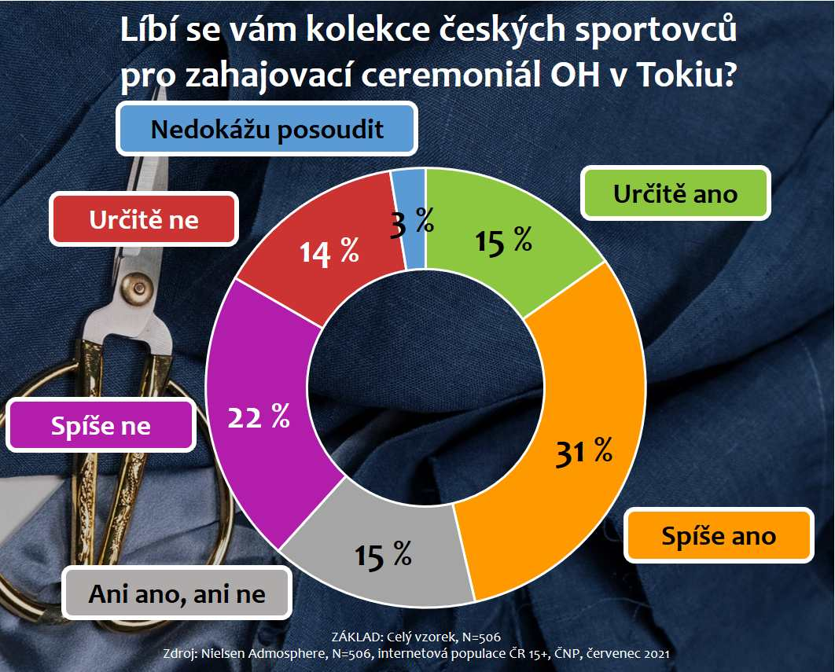
Méně rozhodní v hodnocení jsou muži a celkově se kolekce víc líbí respondentům s vyšším vzděláním (určitě ano + spíše ano 53 %). Mladší generace je k olympijskému oblečení odmítavější a kolekce má pozitivnější ohlas v Čechách oproti Moravě, kde se více lidí nedokáže rozhodnout. Lépe ji hodnotí i lidé z venkova.
Zdroj: ČOV
Jak z výzkumu dále vyplynulo, pro naprostou většinu Čechů je v olympijské kolekci na zahajovacím ceremoniálu důležitý odkaz české kultury a tradice. Podle 81 % dotázaných má olympijské oblečení českých sportovců tyto prvky obsahovat. Určitý odklon od zdůraznění tradic je vidět u nejmladší generace (15-34 let), kde s tímto názorem jednoznačně souhlasilo (určitě ano) 40 % respondentů, zatímco ve skupině 45 a více let to bylo 55 % respondentů.

Petra Adámková | Communication Consultant
petra.adamkova@admosphere.cz
Nielsen Admosphere, a.s.| Českobratrská 2778/1 | 130 00 Praha 3 | tel.: +420 222 717 763 | www.nielsen-admosphere.cz
Doplňující informace:

Společnost Nielsen Admosphere (www.nielsen-admosphere.cz) je výzkumnou agenturou s širokým portfoliem produktů a služeb v oblasti marketingových a mediálních výzkumů, analýz a zpracování dat. Zaměřuje se především na metodologicky a technologicky náročné projekty, jako je elektronické měření sledovanosti televize metodou TV metrů. Pro elektronické měření médií vyvíjí vlastní technologie pod značkou SimMetry™. Věnuje se i monitoringu reklamy, marketingovému výzkumu (online průzkumy, CAWI, CATI průzkumy…) a analýze dat a nabízí komplexní servis spolehlivé výzkumné agentury se zázemím mezinárodní výzkumné společnosti Nielsen. Na českém trhu působí od roku 2001.
Součástí skupiny Nielsen Admosphere je i společnost Adwind Software, která vyvíjí software pro práci s daty z výzkumů sledovanosti a monitoringu reklamy.
Český národní panel (www.ceskynarodnipanel.cz) je jedním z největších výzkumných panelů v Česku, na Slovensku (Slovenský národný panel – SNaP), v Polsku, v Maďarsku a v Bulharsku. Jeho spoluvlastníkem je výzkumná agentura Nielsen Admosphere. Panel slouží pro kvalitní a rychlé on-line sběry dat o internetové populaci. Disponuje početnou skupinou 60 000 respondentů v České republice, 25 000 respondentů na Slovensku, 30 000 v Polsku, 30 000 v Maďarsku a 15 000 v Bulharsku.
PRO VÝZKUM (www.provyzkum.cz) je veřejně prospěšná aktivita výzkumníků působících v prověřených agenturách pro výzkum trhu a veřejného mínění, jejíž aktivity koordinuje sdružení SIMAR. Iniciativy se účastní agentury, které se aktivně podílejí na tvorbě a dodržování etických a zákonných pravidel a akceptují oborové Desatero pro ochranu osobních údajů.

